Муниципальное автономное дошкольное образовательное учреждение

«Детский сад № 26 комбинированного вида»

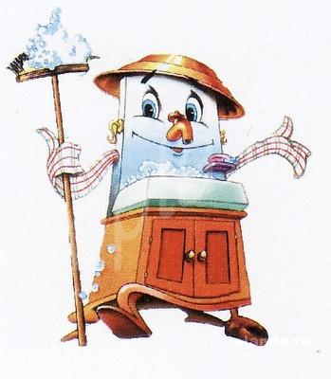

**Мойдодыр**

**Проект сюжетно-ролевой игры**

**по сказке** К.И.Чуковского

для детей раннего возраста

Авторы-исполнители:

Воспитатели

Макарова А.В.

Хромцова Н.Ф.

Городской округ Первоуральск, 2015

**Актуальность**

В раннем возрасте у детей происходит интеллектуальное освоение разных видов деятельности, развиваются психические процессы, физические способности, которые позволяют детям овладеть определенными навыками и умениями. Почти ко всему, с чем сталкиваются дети этого возраста, можно применить слово «впервые». Наряду с другими видами деятельности, овладение культурно-гигиеническими навыками и навыками самообслуживания является очень важным моментом в жизни ребенка: он учится одеваться, умываться и .д. Необходимостью формирования этих навыков и обусловлена актуальность данного проекта.

**Проблема**

С одной стороны возрастает самостоятельность ребенка во всех сферах жизни, с другой стороны ограниченный практически жизненный опыт детей в силу их возрастных особенностей не позволяет им качественно осваивать и выполнять действия по самообслуживанию, соблюдать правила культурного поведения и личной гигиены. Для развития совершенствования этих процессов необходимых рационально использовать время, отведенное в режиме дня на различные виды деятельности, в частности, на игровую деятельность. Поэтому возникает необходимость интеграции образовательных областей «Здоровье», «Чтение художественной литературы», «Социализация» в рамках данного проекта.

**Цель**

Формирование у детей раннего возраста культурно-гигиенических навыков и практических навыков самообслуживания в процессе игровой деятельности на основе литературного произведения.

**Задачи**

Формировать у детей умение с помощью взрослого приводить себя в порядок; навык пользования индивидуальными предметами (носовым платком, салфеткой, полотенцем, расческой, горшком).

Совершенствовать умение самостоятельно правильно мыть руки по мере загрязнения и перед едой, насухо вытирать лицо и руки личным полотенцем.

Развивать умение отражать в игре культурно- гигиенические навыки.

Формировать умение соблюдать порядок одевания и раздевания. При небольшой помощи взрослого учить снимать одежду, обувь (расстегивание пуговицы спереди, застежки на липучках); в определенном порядке аккуратно складывать снятую одежду; правильно одевать одежду и обувь.

Воспитывать самостоятельность, опрятность, аккуратность.

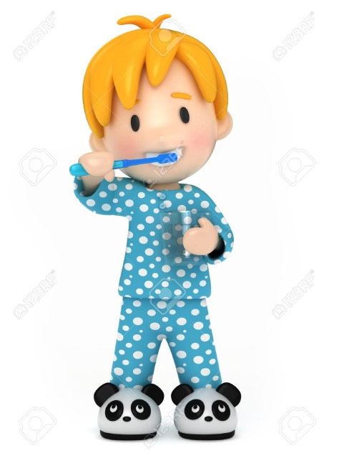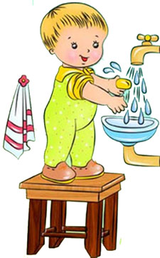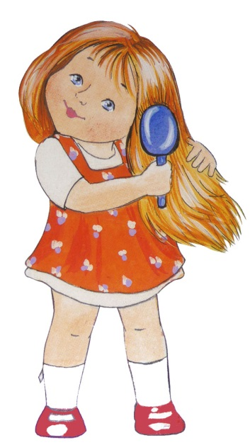

**Предполагаемый результат**

У детей сформированы представления о процессах умывания, одевания, еды; элементарные навыки самообслуживания.

Малыши стремятся к проявлению самостоятельности в процессах самообслуживания и выполнения гигиенических процедур.

Ребята знают названия основных частей тела.

Воспитанники переносят освоенные умения и навыки в игровую деятельность.

**Предметно-развивающая среда группы**

**Атрибуты:**

книга с произведением К.И. Чуковского «Мойдодыр»; сюжетные картинки на тему формирования КГН; загадки о предметах гигиены;

атрибуты к игре «Мойдодыр»: кукла мальчик грязная, мыло, полотенце, губки, зубная щетка, бельевая веревка, прищепки, зеркало, расчески.

**Игры**

«Угадай что это?», «Покажи как», «Помощники», «Покорми куколку», «Одень Катю».

**ФОРМЫ РАБОТЫ**

**Формы работы с детьми:**

создание педагогических ситуаций морального выбора; беседы;

практические упражнения; дидактические игры; наблюдения; сюжетно- ролевая игра; рассматривание сюжетных картинок; просмотр мультфильма «Мойдодыр».

**Формы работы с родителями:**

оформление информации в родительском центре на темы :

* «Научи меня мама»,
* «Воспитание у детей самостоятельности»,
* «Игры в кругу семьи для формирования у детей КГН»;

привлечение родителей к уснащению предметной среды;

представление семейного опыта по формированию культурно- гигиенических навыков.



**РАСПРЕДЕЛЕНИЕ ДЕЯТЕЛЬНОСТИ ПО ЭТАПАМ РАБОТЫ**

|  |  |  |  |
| --- | --- | --- | --- |
| **Этапы** | **Деятельность педагогов** | **Деятельность детей** | **Деятельность родителей** |
| **1** | **1. Формулирование проблемы.** | **1. Вживаются в** | **1. Родители вовлекаются в** |
|  |  | **игровую ситуацию.** | **совместную работу над** |
|  | **2. Определить сюжетную линию:** |  | **проектом:** |
|  | Создает условия для реализации | **2. Принимают** | -подготовка игровых |
|  | сюжета произведения К.И. | **задачи.** | атрибутов; |
|  | Чуковского «Мойдодыр» (см. |  | -консультации для родителей |
|  | приложение 8). |  | на тему формирование КГН |
|  |  |  | у детей : «Научи меня мама», |
|  | **3. Постановка задач для детей:** |  | «Воспитание у детей |
|  | -научить мальчика(куклу |  | самостоятельности», «Игры |
|  | выполняющую роль главного |  | в кругу семьи для |
|  | героя в сказке «Мойдодыр») |  | формирования у детей КГН» |
|  | следить за своим внешним видом |  | ( см. приложение 4); |
|  | (умываться, расчесываться, |  | -представление семейного |
|  | одеваться, прибираться); |  | опыта по формированию |
|  | -выбрать атрибуты для игры; |  | КГН у детей. |
|  | -использовать полученный в |  |  |
|  | ходе игры опыт в повседневной |  |  |
|  | жизни. |  |  |

|  |  |  |  |
| --- | --- | --- | --- |
| **1** | 2 | **3** | 4 |
| **Этапы** | **Деятельность педагогов** | **Деятельность детей** | **Деятельность родителей** |
| **2** | **1.Подвести детей к решению задач:**   * формирование у детей КГН; -погружение в тематическую обстановку; * беседы на темы: «Водичка, водичка, умой моё личико», «Я умею одеваться», «Приятного аппетита» (см. приложение 3); * практические упражнения: «Мое полотенце», **«Я** сам», «Едим аккуратно», «Мои игрушки», «Моем чисто наши ручки» (см. приложение 6); * чтение произведения К.И. Чуковского «Мойдодыр», инсценирование фрагментов сказки; * загадывание загадок (см. приложение 9); * просмотр мультфильма «Мойдодыр»; * показ воспитателем действий детям (умывание, одевание, прием пищи); * использование личного опыта детей; * дидактические игры: «Угадай что это?», «Покажи как», «Помощники», «Покорми куколку», «Одень Катю»   (см. приложение 3). | 1. **Знакомятся со средствами гигиены, способами**   **ухаживания за собой.**   1. **Выполняют отдельные игровые действия.** 2. **Планируют свою деятельность (при возможном участии взрослого обговаривают**   **предстоящие**  **игровые**  **действия):**  при помощи взрослого производят выбор материалов для создания игровой обстановки; побуждаются к активному включение в создание игровой обстановки. | **1. Становятся участниками проекта:**   * принимают участие в изготовлении игровых атрибутов, проявляют активность и творчество; * помогают в подборе экспонатов к тематической выставке «Маленькие чистюли»;   -в -домашних условиях закрепляют с детьми КГН и навыки самообслуживания;   * совместно с детьми смотрят, читают и обсуждают сказку К.И. Чуковского «Мойдодыр». |

|  |  |  |  |
| --- | --- | --- | --- |
| **1** | **2** | **3** | **4** |
| **Этапы** | **Деятельность педагогов** | **Деятельность детей** | **Деятельность родителей** |
| **4** | **1. Усложняет задачи и сюжет игры:**   * вносит в игру дополнительные сюжетные линии; * добавляет к общему сюжету сопровождающую игру по содержанию стихотворения «Мама дочку одевала» **Е.**Благининой (см. приложение 10). | **1. Самостоятельно или при незначительной помощи взрослого принимают и разворачивают дополнительные сюжетные линии.** | **1. Продолжают показывать ребенку свой интерес к игре, оказывают поддержку и необходимую помощь.** |
| **5** | 1. **Анализирует результаты работы**   **над проектом.**  **»**   1. **Выделяет причины успехов и неудач.** 2. **Определяет перспективы развития.** 3. **Проводит презента ни к) проекта.** | **1. Играют совместно с воспитателями в сюжетно - ролевую игру по сказке К.И. Чуковского «Мойдодыр»** (см. приложение 8). | 1. **Родители могут быть приглашены в качестве участников или зрителей.** 2. **Принимают участие в обсуждении достижений своих детей, делятся впечатлениями.** 3. **Выдвигают идеи новых проектов.** |

Приложения

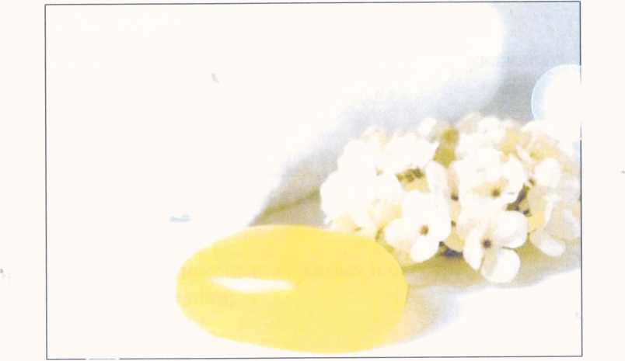

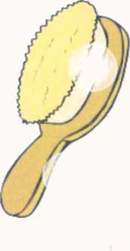

Да здравствует мыло душистое,

И полотенце пушистое,

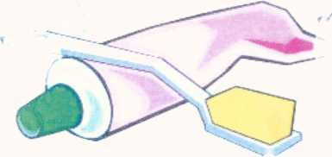И зубной порошок,

И густой гпебешок!

ПРИЛОЖЕНИЕ 1

ИНСЦЕНИРОВАНИЕ ФРАГМЕНТОВ СКАЗКИК.И.ЧУКОВСКОГО «МОЙДОДЫР»

**Задачи:**

побуждать детей при помощи взрослого инсценировать отрывок из сказки, к освоению процессов умывания, одевания, расчесывания;

способствовать развитию творческих способностей;

воспитывать интерес к театральной деятельности, стремление ухаживать за своим внешним видом.

**ПРИЛОЖЕНИЕ 2**

**Рассматривание иллюстраций к сказке**

**К.И. Чуковского«Мойдодыр»**

**Задачи:**

закреплять содержание сказки с помощью книжных иллюстраций; формировать умение рассматривать книжные иллюстрации;

развивать связную речь;

помочь детям осознать необходимость соблюдения чистоты тела, одежды, порядка в

вещах и игрушка

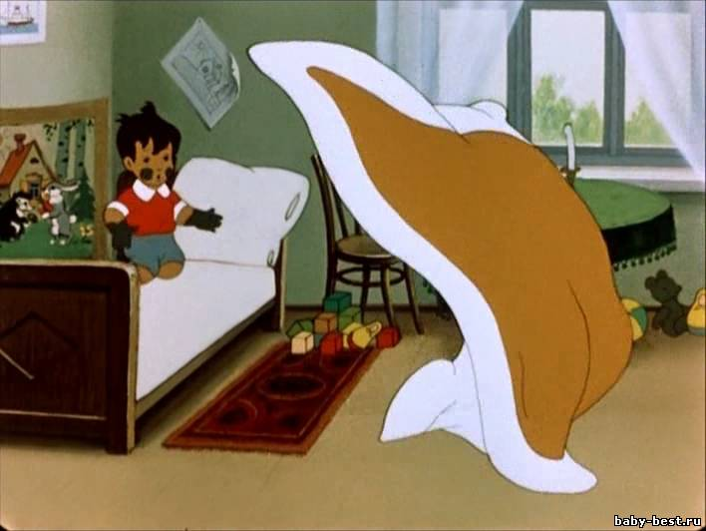 Ах ты, гадкий, ах ты грязный,

Неумытый поросёнок!

Ты чернее трубочиста,

Полюбуйся на себя:

У тебя на шее вакса,

У тебя под носом клякса,

У тебя такие руки,

Что сбежали даже брюки,

Даже брюки, даже брюки

Убежали от

Что такое?

Что случилось?

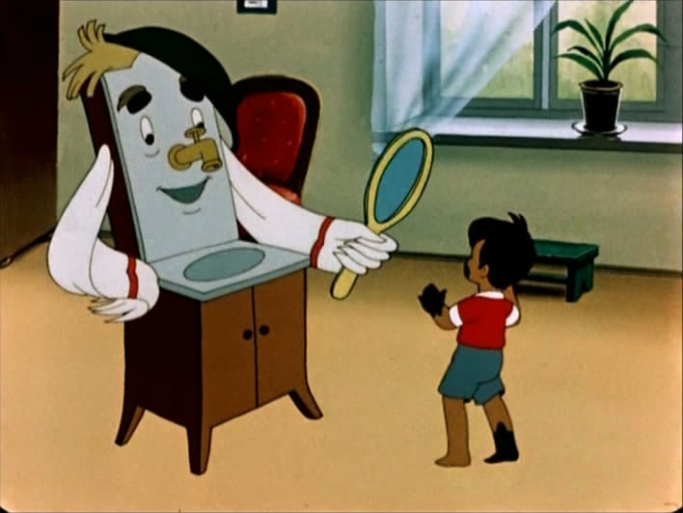

Что такое?

Что случилось?

Отчего же

Всё кругом

Завертелось,

Закружилось

И помчалось колесом?

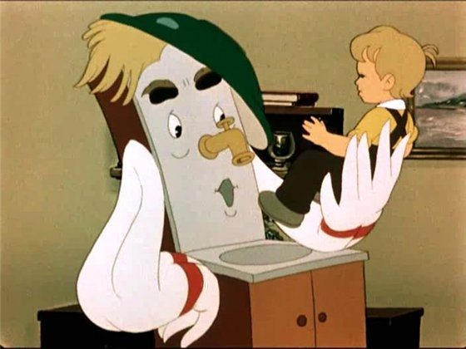

И сейчас же щётки, щётки

Затрещали, как трещотки,

И давай меня тереть,

Приговаривать:

"Моем, моем трубочиста

Чисто, чисто, чисто, чисто!

Будет, будет трубочист

Чист, чист, чист, чист!"

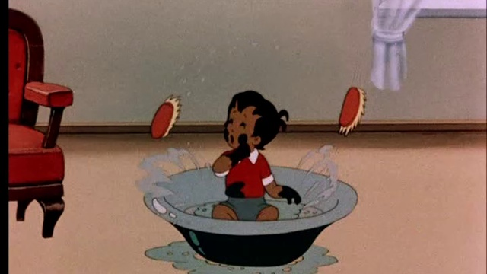

Тут великий Умывальник,

Знаменитый Мойдодыр,

Умывальников Начальник

И мочалок Командир,

подбежал ко мне, танцуя,

И, целуя, говорил:

"Вот теперь тебя люблю я,

Вот теперь тебя хвалю я!  
 Наконец-то ты, грязнуля,   
 Мойдодыру угодил!"

**Приложение 3**

**ДИДАКТИЧЕСКАЯ ИГРА «ПОКОРМИ КУКЛУ»**

**Задачи:**

Совершенствовать умение совершать процессы еды;

Развивать умение отражать в игре культурно-гигиенические навыки;

Побуждать детей к проявлению самостоятельности.

**Дидактическая игра «Одень куклу Катю»**

**Задачи:**

Закреплять навыки одевания и раздевания, активизировать в речи названия одежды;

Развивать координацию движений;

Воспитывать опрятность, аккуратность.

**Дидактическая игра «Угадай что это»**

**Задачи:**

Формировать у детей представления о средствах личной гигиены, активизировать в речи названия предметов личной гигиены;

Воспитывать стремление заботиться о своем внешнем виде.

**Дидактическая игра «Покажи как»**

**Задачи:**

Формировать навыки самообслуживания, закреплять действия умывания, причесывания, одевания;

Развивать двигательную память, побуждать к обозначению своих действий речевым сопровождением;

Воспитывать аккуратность.

**Дидактическая игра «Помощники»**

**Задачи:**

Формировать умение ухаживать за своими вещами и игрушками при участии взрослого;

Развивать ручную умелость, связную речь;

Воспитывать желание трудиться, быть помощником.

**Приложение 4**

**КОНСУЛЬТАЦИИ ДЛЯ РОДИТЕЛЕЙ**

**Темы:**

**«Научи меня мама»**

**«Воспитание у детей самостоятельности»**

**«Игры в кругу семьи для формирования у детей КГН»**

**Задачи:**

повышать компетентность родителей по вопросам

формирования у детей навыков самообслуживания и заинтересованность

в развитии у своих детей умений правильно совершать процессы одевания,

умывания, еды, элементарного наведения порядка во внешнем виде, в вещах,

игрушках;

вовлечь родителей в совместную работу над данным проектом, побуждать

к проявлению инициативности и творчества;

вызвать у родителей желание к активному сотрудничеству с педагогами

детского сада, повышать информированность родителей о

жизни детей в детском саду.

**ПРИЛОЖЕНИЕ 5  
БЕСЕДЫ С ДЕТЬМИ**

**Тема: «Водичка-водичка, умой моё личико!»**

**Задачи:**

воспитывать у детей положительный эмоциональный настрой к процессу умывания;

формировать представления о последовательности действий в процессе умывания;

побуждать детей к комментированию своих действий.

**Тема: «Я умею одеваться»**

**Задачи:**

формировать представления о последовательности действий в процессе одевания,

закреплять названия одежды;

способствовать развитию связной речи;

воспитывать стремление к самостоятельности в процессе одевания.

**Тема: «Приятного аппетита!»**

**Задачи:**

формировать представления о правилах культурного поведения за столом,

закреплять названия столовых приборов и посуды;

развивать и совершенствовать навыки аккуратного приема пищи;

воспитывать стремление к опрятности во время еды.

**ПРИЛОЖЕНИЕ 6  
ПРАКТИЧЕСКИЕ УПРАЖНЕНИЯ**

**«Мое полотенце»**

**Задачи:**

формировать у детей навыки пользования полотенцем после умывания;

развивать моторику рук, внимание, мышление;

воспитывать стремление к правильному использованию полотенца.

**«Я сам»**

**Задачи:**

побуждать детей к проявлению самостоятельности в самообслуживании;

развивать и совершенствовать умение правильно совершать процессы умывания,

еды, одевания, наведения порядка в игрушках и вещах.

воспитывать положительное эмоциональное отношение к выполнению действий

по самообслуживанию и проведению гигиенических процедур.

**«Едим аккуратно»**

**Задачи:**

формировать умение правильно вести себя за столом;

развивать навыки аккуратного приема пищи, пользования ложкой, салфеткой»;

побуждать детей благодарить взрослых после приема пищи

доступными средствами (с помощью речи или мимики)



**«Мои игрушки»**

**Задачи:**

формировать умение наводить порядок в игрушках после окончания игры,

активизировать в речи названия игрушек;

развивать умение ориентироваться в пространстве группы;

воспитывать бережное отношение к игрушкам, желание трудиться.

**«Моем чисто наши ручки»**

**Задачи:**

совершенствовать умение правильно совершать процесс умывания;

развивать моторику рук;

воспитывать стремление к чистоте и аккуратности.

**ПРИЛОЖЕНИЕ 7**

**Чтение сказки К.И. Чуковского «Мойдодыр»**

**Задачи:**

познакомить детей с содержанием сказки; на примере литературного героя

(мальчика «грязнули») объяснить детям необходимость соблюдения правил гигиены;

побуждать детей к общению по поводу содержания сказки;

воспитывать у детей стремление к аккуратности и чистоте.

**ПРИЛОЖЕНИЕ 8**

**План игры «Мойдодыр»**

1.Звучит аудиозапись (отрывок из сказки), появляется мальчик-грязнуля.

2.Воспитатель обращает внимание детей на внешний вид мальчика, делает предположение

по поводу того , что с ним случилось, побуждает детей к общению на эту тему.

3.Дети с помощью воспитателя объясняют мальчику-грязнуле, как научиться ухаживать за собой.

4.Дети с помощью воспитателя помогают мальчику-грязнуле привести себя в порядок.

5.Мальчик благодарит детей за то, что они помогли ему стать чистым, опрятным, научили

аккуратно употреблять еду, убирать игрушки и прощается с ними.

**Приложение 9**

**Загадки**

Расческа

Мы ей пользуемся часто,

Хоть она, как волк, зубаста.

Ей не хочется кусать,

Ей бы зубки почесать.

Мыло

Пузыри пускало,

Пеной к верху лезло-

И его не стало,

Все оно исчезло.

**Приложение 10**

**Сопутствующие игры**

|  |  |
| --- | --- |
| Мама песню напевала, | Теплою водою |
| Одевала дочку, | Руки чисто мою. |
| Одевала-надевала | Кусочек мыла я возьму |
| Белую сорочку. | И ладошки им потру. |
| Белая сорочка - |  |
| Тоненькая строчка. | **\* * \*** |
| Мама песенку тянула, | От водички, от водицы |
| Обувала дочку, | Всё улыбками искрится! |
| По резинке пристегнула | От водички, от водицы |
| К каждому чулочку. | Веселей цветы и птицы! |
| Светлые чулочки | Катя умывается, |
| На ногах у дочки. | Солнцу улыбается! |
| Мама песенку допела, |  |
| Мама девочку одела: | http://igrushkapoisk.ru/iw/43275_html_m2f08cd0f.gif**\* * \*** |
| Платье красное в горошках, | Зайка начал умываться. |
| Туфли новые на ножках... | Видно в гости он собрался |
| Вот как мама угодила. | Вымыл ротик, |
| К Маю дочку нарядила. | Вымыл носик, |
| Вот кака^мама - | Вымыл ухо, |
| Золотая прямо! | Вот и сухо! |

**Елена Благина**